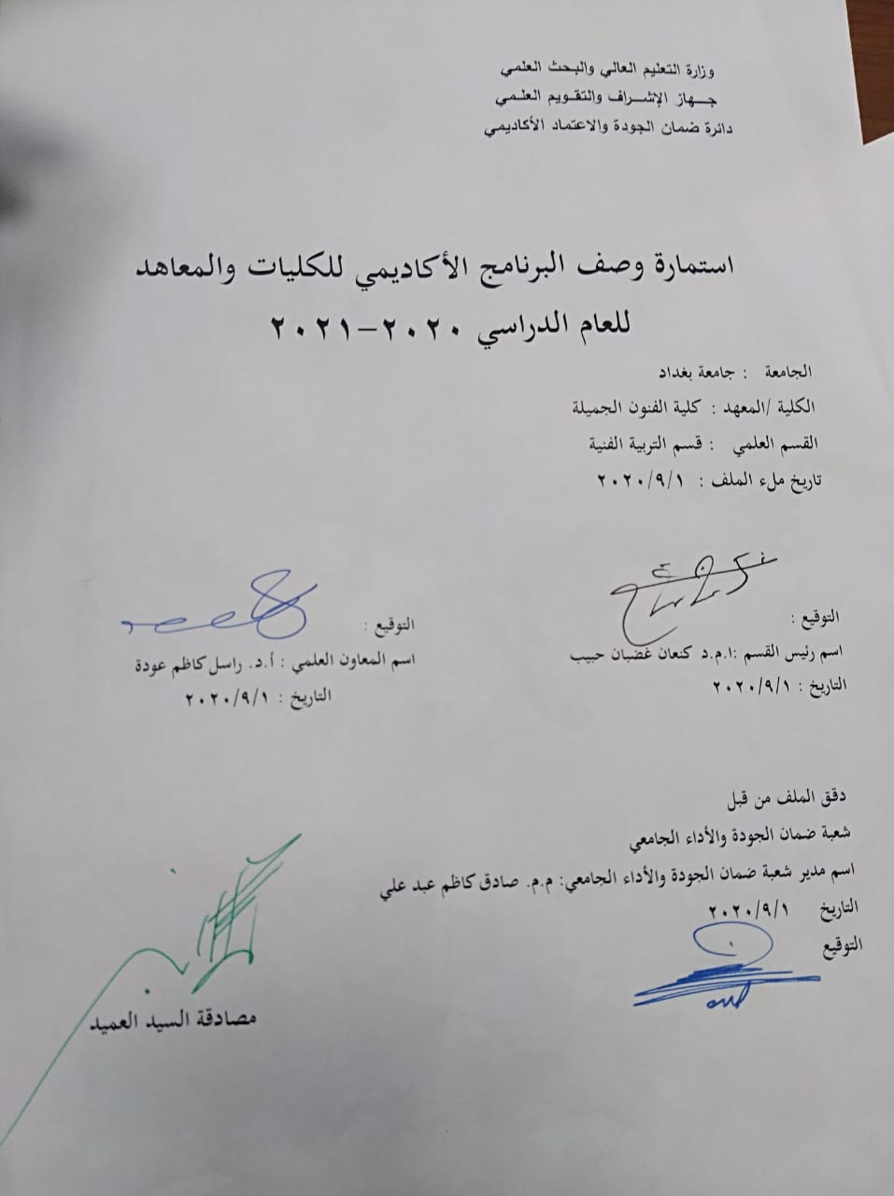

نموذج وصف البرنامج الأكاديمي
مراجعة أداء مؤسسات التعليم العالي ((مراجعة البرنامج الأكاديمي))
وصف البرنامج الأكاديمي
يوفر وصف البرنامج الأكاديمي هذا ايجازاً مقتضياً لأهم خصائص البرنامج ومخرجات التعلم المتوقعة من الطالب تحقيقها مبرهناً عما إذا كان قد حقق الاستفادة القصوى من الفرص المتاحة . ويصاحبه وصف لكل مقرر ضمن البرنامج

- المؤسسة التعليمية | كلية الفنون الجميلة
- القسم الجامعي / المركز | قسم التربية الفنية
- اسم البرنامج الأكاديمي | بكالوريوس تربية فنية
- اسم الشهادة النهائية | بكالوريوس تربية فنية
- النظام الدراسي | سنوي
- برنامج الاعتماد المعتمد
- المؤثرات الخارجية الأخرى
- تاريخ إعداد الوصف | 2020
- أهداف البرنامج الأكاديمي
- إعداد مدرس التربية الفنية في مراحل التعليم ما قبل الجامعية
- إعداد مختصين في تنفيذ برامج التنمية الاجتماعية وتقديمها ورعاية الشباب والفئات الخاصة
- إعداد مختصين في تقديم برامج التربية الجمالية وتنفيذها
- إعداد الحوث العلمية والميدانية في مجالات الفنون والتربية
- إعداد برامج التدريب للعاملين في مجلات التربية الفنية بمستوياته المتنوعة
- إبداء المشورة الفنية للهيئات المختلفة في مجالات الفن والثقافة الفنية

- مخرجات التعلم المطلوبة وطرائق التعليم والتعلم والتقييم
أ-الاهداف المعرفية
اكتساب استراتيجيات التعلم المنظم ذاتيا .أ1
      - أن يتمكن الطلبة من اعتماد أساليب التفكير العلمي في مواجهة المشكلات
      - اعتماد أساليب التفكير المنهجية التي تتناسب مع شكل ومحتوى المعرفة المتاحة من خلال ما يدرسه من علوم متصلة بالفنون والتربية الفنية .
      - تعميق الوعي المنهجي ومحاولة التحول به من البحث العلمي خاصة ، إلى التفكير والحياة عامة .
      - تنمية مواهب الطلبة وقدراتهم في الفنون من خلال المعرفة المكتسبة
      - تنمية تفكير الطالب العلمي المنظم في المحاضرة والاختبار والبحث .

ب –الأهداف المهاراتية الخاصة بالبرنامج
- أن ينمي الطالب مهارته في الإبداع الفني
- ان يكتسب الطالب مهارات تدريس التربية الفنية في المدارس المتوسطة والإعدادية ومعاهد الفنون الجميلة .
- ان يتمكن الطالب من الإلمام بأصول الفن ومجلات الثقافة الفنية الثابتة ومواكبة الجديد وربطه بالأصيل .

طرائق التعليم والتعلم
- طريقة العرض على الدرات شو
- طريقة عرض المادة والمناقشة
- طريقة التعلم عن طريق الموديل
التعلم بالعمل والأداء العملي ( التطبيق داخل القاعة الدراسية ) .

طرائق التقييم
  - الاختبارات التحريرية ( الموضوعية _ المقالية)
  - مراعاة الأنشطة والأداءالمسرحي الفني السليم
  - أنشطة تعليمية متنوعة مثل المعارض الفنية والمهرجانات المتنوعة في مجالات الفن .
  - كتابة التقارير والبحوث.
  - مشاهدة العروض الفنية والمسرحية.

ج-الأهداف الوجدانية والقيمية
- أن يعي الطالب أهمية الدور الذي سوف يقوم به عند مزاولة مهنة التدريس
- ان يساهم الطالب في الحفاظ على التراث الفني والجمالي لامته ومواكبة الجديد
- ان يتمكن الطالب من غرس الوعي الفني وتنمية الذائقة الفنية
طرائق التعليم والتعلم
طرائق التقييم

د -المهارات العامة والتأهيلية المنقولة (المهارات الأخرى المتعلقة بقابلية التوظيف والتطور الشخصي).
د1-
د -المهارات العامة والتأهيلية المنقولة (المهارات الأخرى المتعلقة بقابلية التوظيف والتطور الشخصي).
- مهارة البحث العلمي
- مهارات التفكير بأنواعه المختلفة ( الناقد ، والإبداعي ، والتحليلي )

- بنية البرنامج |  |  |  | - الشهادات والساعات المعتمدة
المستوى / السنة | الترميز | اسم المقرر أو المساق | الساعات والوحدات المعتمدة
الرابعة |  | تاريخ الفن الحديث | 2ودة  2ساعة

- التخطيط للتطور الشخصي
- الكادر التدريسي :
– الإسهام في تطوير كفاءة التدريسيين في القسم بما يتلاءم وتطور العلوم الإنسانية والتكنلوجية
– الإسهام في استعمال مختلف المهارات وتطبيق البرامجيات التي تعتمد في أساسها على توافر واستعمال التقنيات المختلفة .
- المتعلمون :
– تطوير المهارات الفنية والإبداعية
– الاهتمام بتوفير فرص التعلم والخبرات المكتسبة التي تنمي قابليات وتوجهات الطلبة وإرشادهم للتعلم المستمر لضمان تطوير كفاياتهم المعرفية والمهارية والوجدانية .

- معيار القبول (وضع الأنظمة المتعلقة بالالتحاق بالكلية أو المعهد)
- أن يكون المتقدم حاصلا على شاهدة الدراسة الإعدادية بفرعيها ( العلمي أو الأدبي والمدارس المهنية ومعاهد الفنون الجميلة).
- التقديم المباشر عن طريق ملء استمارة التقديم المباشر الإلكترونية .
- القبول المركزي لطلبة الإعدادية ( العلمي والأدبي).
- إجراء الاختبار الخاص بقسم التربية الفنية ( تربوي – مسرحي – تشكيلي ).
- أهم مصادر المعلومات عن البرنامج

مخطط مهارات المنهج
يرجى وضع اشارة في المربعات المقابلة لمخرجات التعلم الفردية من البرنامج الخاضعة للتقييم
مخرجات التعلم المطلوبة من البرنامج
السنة / المستوى | رمز المقرر | اسم المقرر | أساسي  أم اختياري | المعرفة والفهم |  |  |  |  |  | المهارات الخاصة بالموضوع |  |  |  |  | مهارات التفكير |  |  |  | المهارات العامة والمنقولة  ( أو) المهارات الأخرى المتعلقة بقابلية التوظيف والتطور الشخصي
 |  |  |  | أ1 | أ2 | أ3 | أ4 | أ5 | أ6 | ب1 | ب2 | ب3 | ب4 | ب5 | ج1 | ج2 | ج3 | ج4 | د1 | د2 | د3 | د4
الرابعة |  | تاريخ الفن الحديث

وصف تصميم المنطق الرقمي 1
مراجعة أداء مؤسسات التعليم العالي ((مراجعة البرنامج الأكاديمي))
وصف المقرر
يتضمن المقرر تقديم خبرات معرفية وتطبيقية في تاريخ الفن الحديث وتدعم الذائقة الجمالية والثقافة الفنية لطلبة التربية الفنية وبما يسهم في بلورة الشخصية الفنية التي تشكل جزءا اساسيا من شخصية مدرس التربية الفنية التي يسعى القسم الى غرسها لدى الطلبة ضمن التكوين المهني لهم خلال سنوات تنفيذ البرنامج الاكاديمي .

- المؤسسة التعليمية | جامعة بغداد / كلية الفنون الجميلة
- القسم الجامعي / المركز | قسم التربية الفنية
- اسم / رمز المقرر | تاريخ الفن الحديث
- أشكال الحضور المتاحة | حضور يومي
- الفصل / السنة | الفصل الاول والثاني / 2020
- عدد الساعات الدراسية ( الكلي ) | 30 ساعة
- تاريخ اعداد هذا الوصف | 2020
- أهداف المقرر

- مخرجات المقرر وطرائق التعليم والتعلم والتقييم
- الاهداف المعرفية : بعد الانتهاء من دراسة المقرر يستطيع الطالب ان:

ب –الاهداف المهاراتية: بعد الانتهاء من دراسة المقرر سيكون بمقدور الطالب ان :

طرائق التعليم والتعلم
- التعلم بالمناقشة والحوار

طرائق التقييم
الاختبارات التحريرية والتقارير
ج-الاهداف الوجدانية والقيمية

طرائق التعليم والتعلم
التعلم النظري
طرائق التقييم
الامتحانات الشهرية والواجبات البيتية

د -المهارات العامة والتأهيلية المنقولة (المهارات الأخرى المتعلقة بقابلية التوظيف والتطور الشخصي).
- مهارة التفكير التحليلي والتفكير الناقد

- بنية المقرر
الاسبوع | الساعات | مخرجات التعلم المطلوبة | اسم الوحدة / المساق أو الموضوع | طريقة التعليم | طريقة التقييم
1 | 2 | التذكر والفهم | عصر النهضة (دافنشي ، مايكل انجلو ، رافائيل )،فن الباروك والركوكو (روبنز ، بيرنيني ، بوشيه ، فرانكونارد واتو). | المناقشة | التقارير
2 | 2 | التمييز والتحليل | الكلاسيكية الجديدة (دافيد ، كروس، انكر) ،الرومانسية (الكريكو ، ديلاكروا ، كوبا ) | المناقشة | التقارير
3 | 2 | التفسير والتحليل | الواقعية ( كوربيه ، دومييه ) ،الانطباعية (مونيه ، مانيه ، رينوار، سيزان ، رودان ) | المناقشة | التقارير
4 | 2 | التفسير والتحليل | الانطباعية الجديدة (ىفان كوخ ، سيلي ، ديكا )النابيه (فويلار ، بوشار ) | المناقشة | التقارير
5 | 2 | الاستجابة الجمالية | الوحشية (ماتيس ، راؤول دوفي ، اندريه ديران ) | المناقشة | الاتجاهات
6 | 2 | التذكر والتمييز | التكعيبية (بيكاسو، براك) ،الرمزية (ريدون ، ويلر) | المناقشة | الاختبارات
7 | 2 | التفسير والتحليل | التعبيرية (كوكوشكا ، مودلياني ، مونش) ،الفن الشعبي (بوب ارت ) هنري روسو | المناقشة | الاتجاهات
8 | 2 | الاداء العملي | المستقبلية ( سيفرين ، بوتشيوني ، جاكوموبالا)،المتيافيزيقية ( ديكريكو، مارك شاكال ، كاروكارا) |  | الفحص النظري
9 | 2 | التذكر والتمييز | الدادائية ( مارسيل دوشامب ، ماكس ارنست ، بيكابيا)،السريالية ( سلفادور دالي ، رينيه ما كريت ) | المناقشة | الاتجاهات
10 | 2 | الاداء العملي | التجريدية ( كاندنسكي ، موندريان ، بول كلي ) | عرض الفيديو | الاختبارات
11 | 2 | التحليل والتمييز | الباوهاوس ( والتر كروبيوس ، لوكوريوزيه ، فرانك لويدراتب)، | المناقشة | الاتجاهات
12 | 2 | التفسير والتحليل | الفن البصري اوب ارت فازاريللي | المناقشة | الاختبارات
13 | 2 | التحليل والتمييز | الفن العراقي المعاصر،اشهر رواد الحركة الفنية المعاصرة في العراق | المناقشة | الاختبارات
14 | 2 | التحليل والتمييز | (جواد سليم ، فائق حسن ،محمد غني حكمت ،خالد الرحال ، اسماعيل فتاح الترك ) | المناقشة | الميول والاتجاهات
15 | 2 | الاداء العملي |  |  | امتحان

- البنية التحتية
الكتب المقررة المطلوبة | كتاب تاريخ الفن الحديث
المراجع الرئيسية (المصادر)
ا- الكتب والمراجع التي يوصى بها (المجلات العلمية , ....) | ---------------------
ب- المراجع الالكترونية , مواقع الانترنت,.....

12- خطة تطوير المقرر الدراسي

- توفير الاجهزة والمستلزمات الساندة من اجهزة العرض لتحقيق التعليم والتعلم الافضل

